Búsqueda en bases de datos con SRS

SRS, Sequence Retrieval System, es un potente gestor de bases de datos desarrollado específicamente para trabajar con bases de datos biológicas. El objetivo de SRS es proporcionar un acceso muy eficiente a las bases de datos de contenido biológico, permitiendo acceder a las mismas en cualquier formato en que estén disponibles usando mecanismos complejos de búsqueda.

SRS proporciona dos modos de trabajo básicos: uno con un interfaz gráfico de usuario, sencillo de usar para el investigador interesado en un acceso cómodo a la información, y otro basado en la línea de órdenes orientado al especialista y a su uso por programas auxiliares. En estas páginas vamos a revisar el funcionamiento del interfaz gráfico por ser el más popular y útil para el experimentalista de laboratorio.

Conexión a SRS
Para acceder a SRS se utiliza comúnmente un navegador web dirigiéndolo al servidor de red deseado. Por ejemplo, el servidor nacional está en http://www.es.embnet.org/srs5/
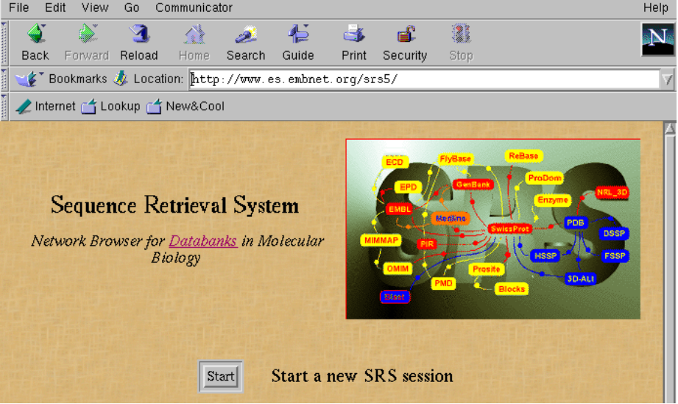
Tras establecer la conexión, el servidor presenta una pantalla inicial con varias opciones que proporcionan ayuda e información adicional, y un botón de entrada para iniciar una sesión de trabajo. Al pulsar este botón, etiquetado "Start"
se accede a una nueva pantalla, la llamada página principal o "superior" (Top Page).

La página principal
Esta página constituye el punto de entrada principal a toda la funcionalidad de SRS. Como la gran mayoría de las páginas que ofrece el servidor, está dividida en dos partes separadas por una línea horizontal: la parte superior la forman unos botones que siempre son iguales y nos permiten movernos por las principales funciones de SRS: la página principal, el
formulario de búsqueda, el administrador de búsquedas, el gestor de presentaciones y el listado de bases de datos.

La segunda parte constituye la página principal propiamente dicha y consiste en un listado de las bases de datos disponibles en el servidor y sobre las cuales podemos realizar búsquedas. El listado está organizdo por temas o categorías con el fín de facilitar la localización de la base de datos que más nos interesa. Además, y con el fín de no ocupar la pantalla con excesiva información que posiblemente no nos interese, las categorías pueden estar "desplegadas" (mostrando las bases de datos que las componen) o "recogidas" para ocupar menos espacio. Podemos cambiar el estado de la categoría que nos interese marcando el botón etiquetado [+] ó [-] a su izquierda.

Haciendo click sobre el nombre de cualquiera de las bases de datos podemos obtener información detallada sobre la misma, su estado, su disponibilidad actual, tamaño, etc...

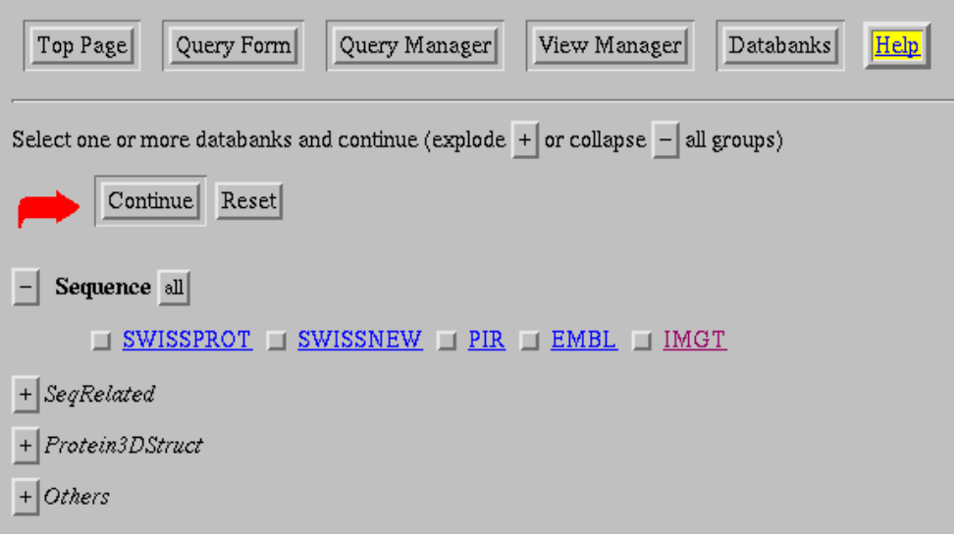
Para iniciar una búsqueda es preciso indicar en qué bases de datos deseamos realizarla. SRS permite buscar en más de una base de datos al mismo tiempo, es decir no hay porqué buscar en las bases de datos una por una. Para ello basta con marcar el botón que hay junto a las bases de datos que nos interesen. Por ejemplo: si deseáramos buscar en todas las secuencias disponibles de Swissprot, no solo en las de la última edición, podríamos marcar tanto SWISSPROT como SWISSNEW.
Una vez elegidas las bases de datos sobre las que queremos trabajar pasamos a la siguiente pantalla, el formulario de búsqueda, donde indicaremos qué deseamos buscar. Para llegar a él presionamos el botón etiquetado "Continue".

El formulario de búsqueda
El siguiente paso es indicar a SRS qué es lo que estamos buscando. Para ello nos ofrece un formulario donde podemos indicar los criterios de búsqueda que deseamos, cómo deben de combinarse y de qué modo deseamos ver los resultados:
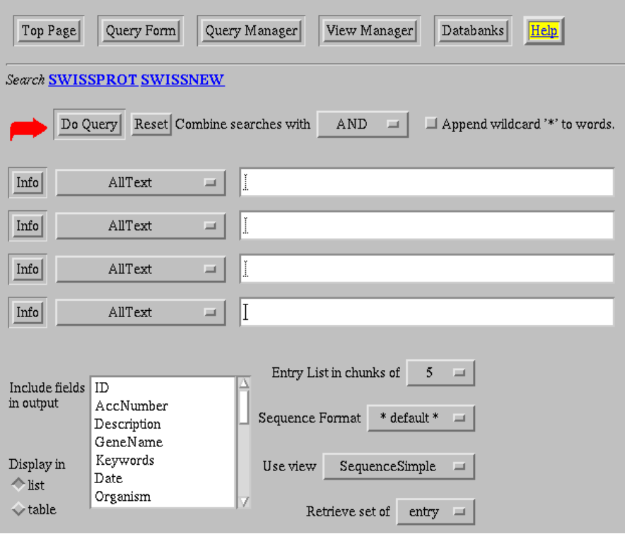
Aparte de la sección inicial con los botones de navegación entre las pantallas principales de SRS, esta página nos ofrece una serie de posibilidades para detallar cómo deseamos aplicar nuestros criterios:

En primer lugar, nos permite indicar de qué forma vamos a combinar los criterios seleccionados: usando un Y lógico (AND), un O lógico (OR) o una negación (BUTNOT). El significado de estos términos es el mismo que en teoría de conjuntos, y viene a representar la intersección (AND) de los conjuntos encontrados por cada criterio, la unión de los resultados hallados (OR) o la exclusión de entre los resultados hallados por el primer criterio de todos aquellos elementos que encajen con los demás (BUTNOT).

Además nos permite indicar si los criterios que usamos son exactos (es decir buscamos coincidencia exacta con las palabras indicadas) o no (es decir no estamos introduciendo palabras enteras, lo que es mucho más versátil). En SRS la forma de indicar que un criterio no es exacto es mediante el uso del carácter '*' que se emplea como en la línea de comandos de la mayoría de sistemas. Por defecto, SRS presume que usamos palabras completas.

Los criterios se indican a continuación en líneas separadas del formulario. Podemos facilitar y restringir la búsqueda indicando que estos criterios se deben aplicar solamente a un campo determinado de las entradas de la base de datos (por ejemplo si sabemos el código de acceso no tiene sentido buscar en todo el texto, y podemos indicar que el término de búsqueda debe localizarse en el campo AccNumber). Para seleccionar los campos basta con elegirlos de entre el menú desplegable que aparece a la izquierda de cada criterio.

La tercera parte del formulario nos permite elegir qué vamos a ver y cómo: podemos elegir qué campos de cada entrada hallada nos interesa ver, cuantas entradas queremos que nos liste en cada página, y qué tipo de "presentación" (vista) deseamos emplear para ver los resultados.

La página de resultados
Una vez establecidos los criterios, indicamos a SRS que deseamos proceder a realizar la búsqueda presionando el botón etiquetado "Do query". El servidor realiza la búsqueda con los criterios indicados y nos muestra los resultados en una página especial, presentando los datos como hemos solicitado en el formulario de búsqueda:
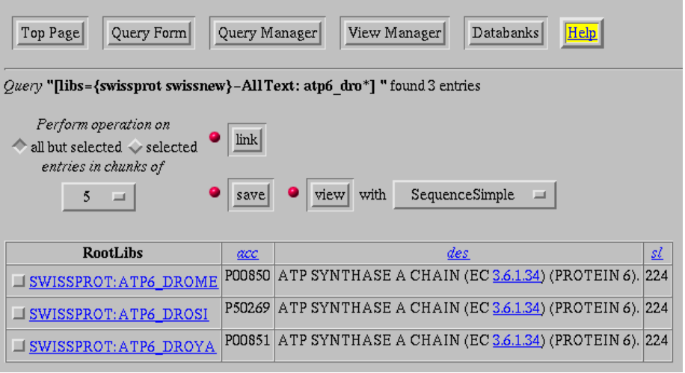
Sobre estos resultados podemos seguir trabajando: para ello caben varias posibilidades:
1) Pulsar sobre cualquier palabra resaltada: esto nos llevará a una página con la información relacionada con el término seleccionado.
2) Marcar las entradas que nos interesen presionando los marcadores a su izquierda para seleccionarlas. Una vez seleccionadas podemos trabajar sobre "todas menos las elegidas" o "todas las elegidas" para aplicar a un conjunto de secuencias las operaciones siguientes:
1. Guardar (Save): nos permite salvar en nuestro disco un listado de las entradas seleccionadas.
2. Ver (View): nos permite ver un listado con esas secuencias. El nuevo listado puede ser igual o distinto, según elijamos en el menú desplegable, y puede incluir sólo parte de las entradas, las entradas completas o incluso información nueva que no está en la base de datos y ha sido calculada a partir de propiedades de las entradas.
3. Enlazar (Link): consiste en localizar en otras bases de datos la información que contengan relacionada con las entradas elegidas.

Una propiedad interesante de SRS es que establece enlaces entre la información almacendada en todas las bases de datos. De este modo puede enlazar información contenida en una de ellas con la información relacionada existente en todas las demás. Así cuando vemos los resultados de una búsqueda podemos observar que hay términos resaltados, a partir de los cuales se puede saltar a la entrada correspondiente en otra base de datos para acceder a información relacionada, sin necesidad de realizar nuevas búsquedas en aquellas.

El administrador de búsquedas
Las búsquedas, tal como nos permite realizarlas la página de búsquedas estándar no son a menudo todo lo versátiles que desearíamos. Para ello existe una segunda página de búsqueda, más versátil, pero que requiere un conocimiento más detallado de la forma de funcionar de SRS.

Sin embargo, no es preciso recurrir a ésta para realizar búsquedas complejas. Para ello está el administrador de búsquedas, una página que permite combinar distintas búsquedas para refinar aún más los criterios.

Por ejemplo, supongamos que buscamos todas las secuencias de ATPasa mitocondrial animales (que no sean de plantas ni levaduras). Para ello deberíamos combinar una búsqueda de "ATPase" y "mitoch*" con un AND, y los resultados de esta combinarlos con una operación "BUTNOT" con los resultados de la búsqueda de "planta" y "fungi" combinados con "OR". El formulario sencillo sólo nos permite usar un operador para combinar los criterios, y por tanto esta búsqueda no se podría hacer con él. Para ello está el administrador de búsquedas: así podemos hacer dos búsquedas separadas, una por "ATPase" y "mitoch*" combinados con AND y otra por organismos "planta" y "fungi" combinada con "OR" empleando el formulario sencillo y, una vez hechas, usar administrador de búsquedas para combinarlas y refinar el resultado:
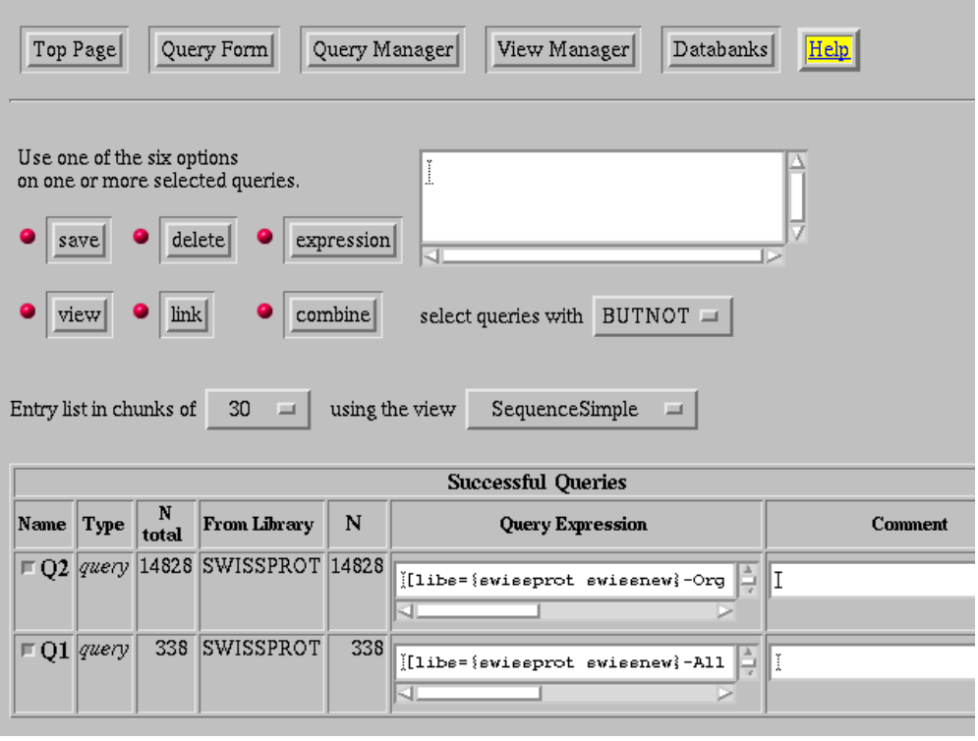
Lo único que precisamos es elegir las búsquedas que deseamos combinar, establecer el criterio y apretar el botón etiquetado "Combine". El resultado será la combinación de los criterios elegidos, en este caso

(("ATPase" AND "mitoch*") BUTNOT ("Organism=Planta" OR "Organism=Fungi" ))

Como vemos en la figura, el administrador nos permite elegir otras operaciones a aplicar sobre las búsquedas que llevamos realizadas hasta el momento. Para ello simplemente marcamos las búsquedas con las que deseamos trabajar presionando el cuadro a su izquierda y luego elegimos la operación a aplicar.

Entre las operaciones que permite realizar incluye salvar, borrar (del listado) y ver los resultados. Por ejemplo, una vez realizada una búsqueda no es preciso repetirla si volvemos a estar interesados en ella más adelante, nos basta con acudir al administrador de búsquedas y elegirla para volver a ver los resultados que ya habíamos obtenido.

El gestor de presentaciones
Hasta aquí hemos trabajado de forma versátil y potente con SRS, pero siempre empleando, para ver la información, los mecanismos de presentación que el mismo nos ofrece, basados en diversas formas de ver los resultados de las base de datos sobre las que buscamos. Sin embargo, podemos crear nuevas combinaciones o formas de visualizar la información si lo deseamos, de manera que ésta aparezca de forma más adecuada a nuestras preferencias, aún cuando nadie haya pensado antes en combinar los resultados de esa manera.

Para ello se utiliza el gestor de presentaciones (View Manager): desde él podemos crear nuevas presentaciones que combinen resultados de varias bases de datos y presenten los campos que nos interesan. Su uso requiere una cierta atención, pero básicamente consiste en crear una nueva "vista" o presentación, indicar de qué bancos de datos va a extraer la información a presentar y a continuación especificar qué campos de cada uno de ellos debe mostrar.
A modo de ejemplo, podemos crear una vista que enlace PROSITE y PROSITEDOC, de forma que al realizar una búsqueda en Prosite nos muestre a la vez la información detallada contenida en PROSITEDOC para cada entrada hallada:
Para ello vamos al gestor de presentaciones presionando sobre "View Manager" y una vez en él elegimos "Create" para crear una nueva presentación.

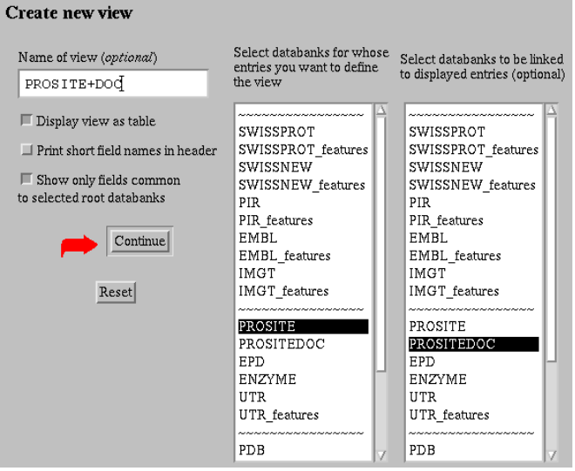
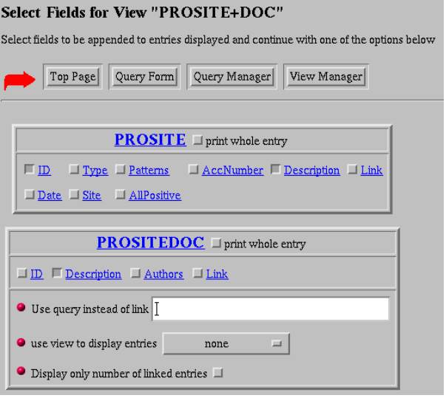
En la página siguiente nos pregunta cual es el nombre de la nueva presentación (por ejemplo "PROSITE+DOC"), cuál es el banco de datos de partida (PROSITE) y de qué otros bancos de datos queremos extraer información relacionada para añadirla al listado (PROSITEDOC en nuestro ejemplo). Una vez indicados, elegimos "Continue" y pasamos a la siguiente fase: elegir los campos que queremos visualizar, en nuestro ejemplo vamos a elegir "ID" y "Description" en PROSITE y "Description" en PROSITEDOC.

Ahora podemos ya realizar búsquedas y obtener listados combinados. Para hacerlo volvamos a la página principal (Top Page) y despleguemos la sección "Seq Related" haciendo click sobre el botón etiquetado [+] a su izquierda. Aparecen varias bases de datos, de las cuales elegimos solamente PROSITE. Ahora hacemos una búsqueda cualquiera, por ejemplo, buscamos "Leu*" en el campo "Description", indicamos que los resultados deben mostrarse con la vista "PROSITE+DOC" y procedemos a realizar la búsqueda (Do Query). Como veremos, SRS busca en Prosite, y automáticamente, para cada entrada que encuentra, hace realiza búsqueda en PROSITEDOC de información relacionada, que incluye automáticamente en el listado sin necesidad de ningún esfuerzo adicional de nuestra parte.

Explotando SRS: MIME
SRS puede integrarse con cualquier programa que tengamos en nuestro ordenador a través de la facilidad para salvar los resultados en nuestro disco local. Para ello basta con realizar búsquedas y salvarlas. Eso es todo.

No obstante, además de la posibilidad de guardar los resultados en un fichero que luego podemos procesar nosotros con cualquier programa de nuestra elección, SRS ofrece una forma mucho más eficiente provechando la capacidad para trabajar con tipos MIME de nuestro navegador.

Un tipo MIME es una etiqueta aplicada originalmente en el correo electrónico para indicar de qué tipo era la información enviada en un mensaje multimedia. Básicamente consiste en dos partes, una descripción general del contenido y una especificación concreta del mismo. Viene a ser como la extensión de tres letras en los nombres de fichero de MSDOS o Windows, pero mucho mejor hecho.

Los programas que aceptan descripciones de ficheros con tipos MIME no necesitan saber cómo trabajar con todos los tipos posibles de información: cuando reciben un fichero que no saben manejar, analizan su tipo MIME y en base al mismo lo redirigen a un programa auxiliar que sí sepa cómo manejarlo. Para ello, y dado que el número de tipos y de programas es potencialmente infinito, lo que hacen es consultar una tabla en la que el usuario (nosotros) puede decirle qué programas posée y cuçal desea usar para cada tipo de información que reciba.

Por ejemplo, un fichero de MS-Word posee tipo "application/msword". Si poseemos el Word, nos basta con indicar que siempre que se reciba un fichero de este tipo debe abrirse con Word, pero si carecemos de él y en su lugar tenemos WordPerfect igual podemos indicar que estos documentos deben abrirse con WordPerfect que es el que tenemos.

Los navegadores Web incorporan un mecanismo de detección y manejo de tipos MIME. Podemos aprovecharlo para hacer que siempre que SRS salve un resultado, éste se procese automáticamente en nuestro ordenador con un programa de nuestra elección.

Para ello, SRS nos permite especificar un tipo MIME a la hora de salvar el resultado de una búsqueda. Para ello indicamos que salve la entrada completa y el tipo que deseamos usar (p. ej. "chemical/x-pdb"). Al guardar el resultado nuestro navegador será informado de que los datos que va a guardar son de ese tipo y el navegador podrá a su vez llamar al programa correspondiente de forma automática.

Sólo nos resta un detalle: cómo decir al navegador qué programa debe usar. Para ello debemos modificar las preferencias del mismo y cambiar las aplicaciones externas que usa como asistentes. En las preferencias de Netscape, por ejemplo, indicaríamos que deseamos modificar el listado de aplicaciones asistentes ("Applications" o "Helpers"). Dado que nuestro trabajo es especializado, los tipos que usamos no suelen ser conocidos por el navegador, así que definiremos un nuevo tipo, el que vamos a usar. En el cuadro de diálogo correspondiente indicamos qué tipo es (por ejemplo "chemical/x-pdb") y qué programa deseamos usar para procesar datos de ése tipo (por ejemplo C:\Archivos de Programa\RasMol\rasmol).

A partir de este momento, el navegador sabe que siempre que reciba datos con el tipo MIME que hemos definido (chemical/x-pdb) deberá abrirlos con el programa elegido (rasmol2). Ahora basta con hacer una búsqueda y salvar los resultados. Por ejemplo, si hemos definifo el tipo "chemical/x-pdb" podemos buscar en la base de datos PDB, pongamos por ejemplo, el término "engrailed". Eligiendo cualquiera de las estructuras que encuentre y marcándola en el listado, haremos click en "selected" y a continuación en "save". Ahora basta salvar la entrada completa ("Complete Entry") como tipo MIME "chemical/x-pdb". El navegador copiará la entrada, llamará al programa elegido ("Rasmol2") y le pasará la estructura molecular para que este, automáticamente, nos la muestre a nosotros.

Lo mismo que podemos ver una estructura, podríamos usar un programa de análisis estructural, o procesar secuencias con programas de análisis de secuencias en nuestro ordenador personal, o procesar bibliografía con un programa gestor de citas, etc... todo ello de forma automática con sólo salvar los resultados de la búsqueda:
